Presseinformation

VAERO – Neues Design-Highlight für moderne Büroarchitektur
Die neue LED-Pendelleuchte VAERO fügt sich mit ihrem zeitgemäßen minimalistischen Design dezent in die Architektur moderner Office-Umgebungen ein und überzeugt zugleich mit höchstem Sehkomfort. Mit Hilfe einer speziellen Technologie wird das Licht gleichmäßig von der Leuchtenmitte zum Rand verteilt – für eine angenehme Lichtverteilung und harmonische Raumatmosphäre.
Dornbirn, November 2016 – Die neue Generation von Mitarbeitern arbeitet digital und vernetzt, mal selbstständig, mal im Team und das meist unabhängig von Zeit und Ort. Das stellt neue Herausforderungen an eine zeitgemäße Arbeitsumgebung. Moderne Workspaces unterstützen diese neue Art zu arbeiten, zum Beispiel mit verschiedenen Arbeitsbereichen für unterschiedliche Bedürfnisse – wie Coworking Spaces, Team-Räume, Ruhezonen oder Einzelbüros. Für diese vielseitige Arbeitsumgebung hat Zumtobel die neue LED-Pendelleuchte VAERO konzipiert, die sich dank ihres klaren, minimalistischen und unaufdringlichen Designs in unterschiedlichste Bürobereiche und nahezu jede Raumarchitektur einfügt – ob klassische Arbeitsumgebung oder kreative Kommunikationszone.
Purismus in Perfektion – das VAERO-Design
Das Geheimnis hinter der Gestaltung der VAERO ist die Konzentration auf das Wesentliche. Eine transparente Lichtaustrittsfläche sowie klare, gerade Linien und der Verzicht auf eine Konverterbox an der Decke prägen das minimalistische Design. Dank einer speziellen Lichttechnik und des besonders schmalen und niedrigen Mittelstegs ist das Gehäuse extrem schlank und die Flügel zeichnen sich durch eine klare Kante aus. Außerdem konnte der Leuchtenkörper mit Hilfe einer speziellen Kaschierung rahmenlos konstruiert werden. So bleibt die grazile Leuchte dezent im Hintergrund und schmiegt sich nahtlos in die Architektur des Raumes ein. Eingeschaltet erscheint VAERO dabei wie eine hauchdünne, fast schwebende und gleichmäßig leuchtende Lichtscheibe. Im ausgeschalteten Zustand wirkt sie jedoch nicht weniger elegant, da die transparente Lichtleiterplatte fast durchsichtig anmutet. Abgestimmt auf den minimalistischen Look moderner Workspaces steht VAERO zudem in besonderen Farbtönen zur Verfügung: Dabei ist der Mittelsteg in unbehandeltem Aluminium, zum Beispiel für eine Büroumgebung mit Betonarchitektur, sowie in Schwarz oder Bronze verfügbar.
Unsichtbare High-Performance – die VAERO-Technik
Erst die unsichtbaren Qualitäten ihrer hochmodernen Technologie ermöglichen das einzigartige Design der VAERO. Die Pendelleuchte verfügt über eine innovative Side-lit-Technologie: Bei dieser wird das LED-Licht der Lichtquellen in der transparenten Lichtleiterplatte ausgekoppelt und gleichmäßig von der Mitte zum Rand verteilt. Dabei werden einzelne LED-Lichtpunkte mit Hilfe von definierten Strukturen aufgelöst. Das Ergebnis ist eine homogene Beleuchtung der Lichtaustrittsfläche ohne Streifenbildung. Die Direkt/Indirekt-Beleuchtung und die breite indirekte Lichtverteilung schaffen eine ausgewogene Helligkeitsverteilung und verringern Kontraste – das verbessert den Sehkomfort, vor allem in weitläufigen Großraumbüros. Verstärkt wird diese Wirkung noch durch eine sehr gute Entblendung, was besonders wichtig für die Bildschirmarbeit ist. Diese verschiedenen Komponenten sorgen für eine angenehme Lichtstimmung im Raum und steigern so das Wohlbefinden der Mitarbeiter. Perfekte Lichtqualität und eine sehr lange Lebensdauer der Leuchte garantieren zudem LED-Module der neuesten Generation. Die neue VAERO erfüllt damit nicht nur höchste Ansprüche an den Sehkomfort, sondern auch an die Effizienz einer modernen Bürobeleuchtung.
Ein Ausblick – VAERO mit tunableWhite in 2017
Zu den Anforderungen an eine moderne Bürobeleuchtung gehört auch die Anpassung der Beleuchtung an unterschiedliche Sehaufgaben und individuelle Bedürfnisse. Deshalb verfolgt Zumtobel bei der Entwicklung neuer Lichtlösungen den Ansatz „Active Light“, nach dem die Beleuchtung gezielt an die jeweiligen Vorlieben des Anwenders und wechselnde Raumsituationen angepasst wird. Die meisten Menschen bevorzugen im Büro laut einer Zumtobel-Studie eine individuell steuerbare und farbtemperaturveränderliche LED-Beleuchtung mit Direkt-/Indirektanteil. Auf Grundlage dieser Erkenntnisse bringt Zumtobel bereits voraussichtlich im Frühjahr 2017 eine weitere VAERO-Generation mit tunableWhite-Technologie auf den Markt – als Antwort auf das Nutzerbedürfnis nach adaptivem, personalisierbarem Licht.

VAERO Video verfügbar:
https://youtu.be/mKF1-yarer8

Zahlen und Fakten VAERO
- Indirekt-/Direkt-LED-Pendelleuchte mit transparentem Waveguide inkl. Side-lit Technologie
- Leuchte inkl. dimmbarem LED-Konverter
- Farbtemperatur: 3000 K und 4000 K
- Lichtstrom: 5000 lm und 6500 lm
- Farbwiedergabe Ra > 80
- Ausgewogene Helligkeitsverteilung: Abstrahlcharakteristik direkt/indirekt im Verhältnis 55:45
- Lebensdauer: 50.000 h L80 bei 25°C

Bildunterschriften:
(Photo Credits: Zumtobel)
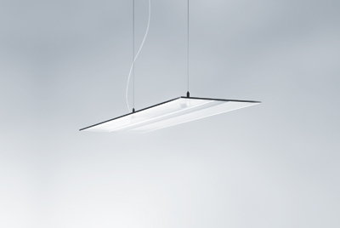
Bild 1: Eingeschaltet erscheint VAERO wie eine hauchdünne, fast schwebende Lichtscheibe. Im ausgeschalteten Zustand wirkt sie nicht weniger elegant.
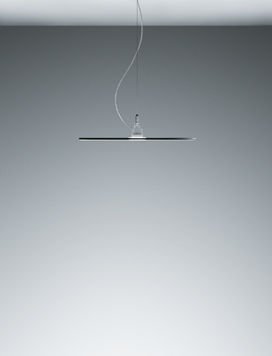
Bild 2: Die Pendelleuchte verfügt über eine Side-lit-Technologie: Bei dieser wird das LED-Licht der Lichtquellen in der transparenten Lichtleiterplatte ausgekoppelt und gleichmäßig von der Mitte zum Rand verteilt.
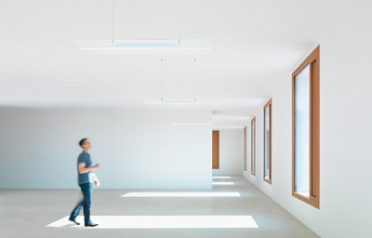
Bild 3: Die neue LED-Pendelleuchte VAERO von Zumtobel fügt sich dank ihres klaren, minimalistischen und unaufdringlichen Designs in unterschiedlichste Bürobereiche und nahezu jede Raumarchitektur ein.
Pressekontakt:
Zumtobel Lighting GmbH  Kiki McGowan  Head of Brand Communications  Schweizer Strasse 30  6850 Dornbirn  Tel: +43 5572 309 1303  kiki.mcgowan@zumtobelgroup.com  www.zumtobel.com | Zumtobel Lighting GmbH  Andreas Reimann  Brand PR Manager  Schweizer Strasse 30  6850 Dornbirn  Tel: +43 5572 390 26522  andreas.reimann@zumtobelgroup.com  www.zumtobel.com
Vertrieb Deutschland, Österreich, Schweiz:
ZG Licht Süd GmbH
Beratungszentrum Frankfurt
Carl-Benz-Straße 21
60386 Frankfurt / Mannheim

Tel: +49 69 26 48 89 0
Fax: +49 69 69 26 48 89 80
info@zumtobel.de
www.zumtobel.de

ZG Lighting Austria GmbH  Beratungszentrum Wien, Niederösterreich, Burgenland  Wagramer Straße 19  A-1220 Wien  Tel: +43 1 258 2601 0  Fax: +43 1 258 2601 82845  welcome@zumtobel.at  www.zumtobel.at | Zumtobel Licht AG  Thurgauerstrasse 39  CH-8050 Zürich  Tel: +41 44 305 35 35  Fax: +41 44 305 35 36  info@zumtobel.ch  www.zumtobel.ch
Über Zumtobel
Als Innovationsführer entwickelt Zumtobel nachhaltige Lichtlösungen, maßgeschneidert für die Bedürfnisse des Menschen im jeweiligen Anwendungsbereich. Mit einem umfassenden Portfolio an hochwertigen Leuchten und intelligenten Lichtmanagementsystemen stellt der österreichische Lichtanbieter für jede Aktivität und zu jeder Tageszeit, für den Arbeits- und privaten Lebensraum, für den Innen- und Außenbereich das richtige Licht zur Verfügung. Die Anwendungen Büro, Bildung, Verkauf und Handel, Hotel und Wellness, Gesundheit, Kunst und Kultur und Industrie werden mit einem Portfolio für die Bereiche Living und Outdoor perfekt ergänzt. Zumtobel ist eine Marke der Zumtobel Group AG mit Konzernsitz in Dornbirn, Vorarlberg (Österreich).
Zumtobel. Das Licht.

